К теории дозирования семян пневматическим высевающим аппаратом избыточного давления

А.Ю. Попов, И.А. Казачков
В настоящее время в отечественных технологиях посева пропашных культур на замену вакуумным высевающим аппаратам точного высева [1] приходят аппараты, работающие на избыточном давлении. Основным достоинством этих аппаратов является возможность проведения посева с высокой равномерностью распределения семян на поле на больших скоростях движения сеялки, что диктуют все возрастающие агротехнические требования к возделыванию пропашных культур. Посевной агрегат в составе, которого используется сеялка, работающая на избыточном давлении, является высокопроизводительным и позволяет проводить посев в сжатые агротехнические сроки, что определяет в последующем получение высоких урожаев [2]. Разработка новых конструктивных параметров и технологических режимов работы высевающих аппаратов невозможна без правильного понимания процессов дозирования, которые для аппаратов, работающих на избыточном давлении, еще не достаточно изучены и имеют свои особенности.
На процесс транспортирования семян дозирующим элементом диска высевающего аппарата оказывает влияние множество факторов, в том числе избыточное давление, диаметр отверстий дозирующих элементов, частота вращения высевающего диска и другие [3, 4]. Для нахождения оптимальных параметров и режимов работы высевающего аппарата избыточного давления необходимо определить аналитическую зависимость величины избыточного давления в семенной камере от различных факторов, возникающих при транспортировании семян дозирующими элементами диска.
Рассмотрим один из этапов процесса дозирования высевающим аппаратом [5] – транспортирование единичного семени дозирующими элементами высевающего диска.
В основу теоретического исследования процесса транспортирования семян дозирующими элементами высевающего диска, положена модель сыпучего тела, предложенная исследователями Л.В. Гячевым и В.А. Богомягких. Учитывая их рекомендации, а также результаты предыдущих исследований, примем следующие допущения:
– все семена одинаковы по форме и размеру, и представлены в виде абсолютно твердых шаров с постоянным углом укладки в семенной камере высевающего аппарата;
– форма семян реального посевного материала учитывается с помощью коэффициента формы реальных семян k_{ф}, который для каждой культуры разный, а линейные размеры семян – длина, ширина и толщина – с помощью условного диаметра семени, определяемого по известной формуле $d_{\text{сем}}=k_{ф}⋅\sqrt[3]{a⋅b⋅c}$ [6];
– линейные размеры семян значительно меньше габаритных размеров семенной камеры;
– угловая скорость высевающего диска постоянна;
– величина избыточного давления в семенной камере постоянно;
– проекция центра тяжести транспортируемого семени на плоскость высевающего диска совпадает с центром отверстия дозирующего элемента;
– при повороте семени на кромке дозирующего элемента, изменение расположения центра тяжести семени изменяется незначительно;
– масса всех семян одинакова.
При транспортировании единичного семени дозирующим элементом высевающего диска на него в продольно-вертикальной плоскости xoy, действуют сила тяжести mg, сила сопротивления воздуха R_{С} и центробежная сила U, которые относятся к совокупности сил, оказывающих сопротивление движению семени, транспортируемому дозирующим элементом. Так как каждая из них стремится сбросить захваченное семя из отверстия высевающего диска.
На рисунке 1 представлена схема сил, действующих на единичное семя при транспортировании его дозирующим элементом высевающего диска аппарата.
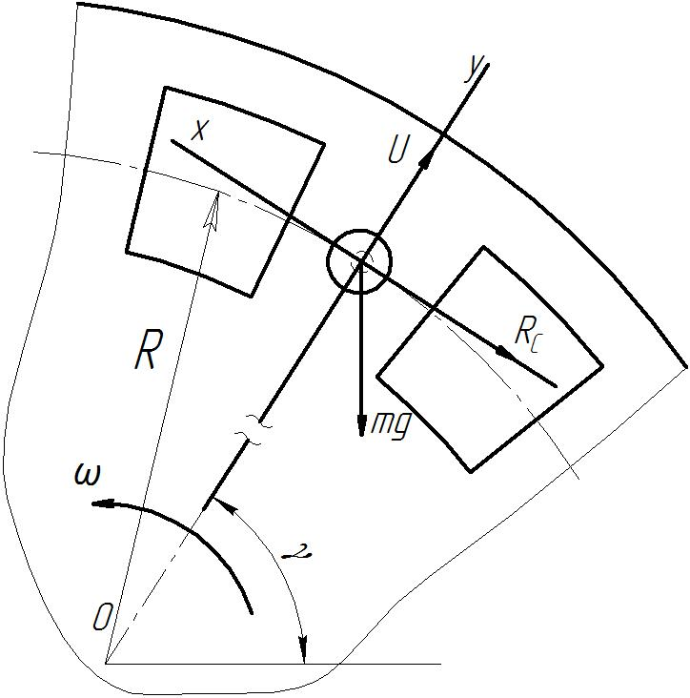
Рис. 1. – Схема сил, действующих в продольно-вертикальной плоскости xoy на единичное семя, транспортируемое дозирующим элементом
Определим силу общего сопротивления F_{С}, действующую на семя при транспортировании, по следующей формуле
,
где F_{CX} –сила общего сопротивления F_{С} в проекции на ось x; F_{CY} –сила общего сопротивления F_{С} в проекции на ось y.

Определим составляющую силы общего сопротивления F_{С} в проекции на ось x
,
где γ – угол поворота диска высевающего аппарата по горизонтали, рад; m – масса семени, кг; g – ускорение свободного падения, g=9,81 м/с².
Определим составляющую силы сопротивления F_{С} в проекции на ось y
,
где U – центробежная сила, Н.
Тогда общая сила сопротивления F_{С}
. (1)
Известно, что сила сопротивления воздуха определяется по формуле , а центробежная сила равна [7]. Подставляя в формулу (1) значения U и R_{C}, получим
. (2)
где k_{П} – коэффициент парусности семени, м⁻¹; R – радиус окружности центров отверстий дозирующих элементов высевающего диска, м; ω – угловая скорость высевающего диска, с⁻¹.
Кроме того, на единичное семя, захваченное дозирующим элементом высевающего диска, оказывает воздействие сила избыточного давления P_{ТР}, которая удерживает его при транспортировании дозирующим элементом высевающего диска.
Из рисунка 2 видно, что сила избыточного давления P_{ТР} и сила общего сопротивления F_{С}, создают моменты относительно точки А. Если момент силы избыточного давления P_{ТР} будет недостаточен, то рассматриваемое семя может развернуться на кромке отверстия дозирующего элемента вокруг точки А по направлению действия силы общего сопротивления F_{С}
Момент силы трения семени F_{тр} о поверхность высевающего диска и момент силы реакции опоры N высевающего диска на семя относительно точки А отсутствуют. Это связано с тем, что линия действия данных сил проходит через точку А.
Из уравнения равновесия моментов сил относительно точки А определим силу избыточного давления P_{ТР}
. (3)

Из рисунка 2 видно, что треугольник ΔАМВ прямоугольный. Следовательно, стороны равны и .
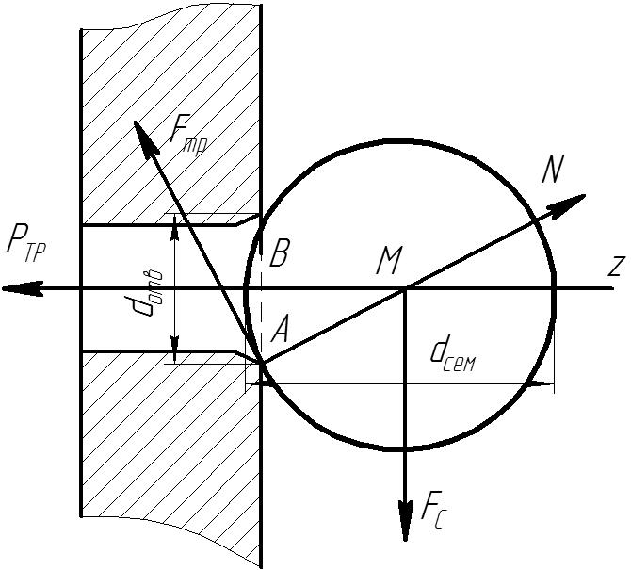

Рис. 2. – Схема сил, действующих на семя при повороте на кромке дозирующего элемента в поперечно-вертикальной плоскости высевающего диска
Так как , то, подставляя значения и и преобразуя, определяем длину стороны

. (4)

Подставляя значения и из (4) в выражение (3) и преобразуя, получим
. (5)
где d_{отв} – диаметр отверстия дозирующего элемента высевающего диска, м; r_{сем} – условный радиус семени, м; d _{сем} – условный диаметр семени, м.
Подставляя значение силы общего сопротивления F_{С} из формулы (2) в формулу (5) и преобразуя, определим силу избыточного давления воздуха Р_{ТР} необходимую для гарантированного удержания и транспортирования одного семени дозирующим элементом
. (6)
Так как величину давления воздуха р_{ТР} в семенной камере пневматического высевающего аппарата определяют по известной формуле $р_{\text{тр}}≥\frac{4P_{\text{тр}}}{π{\text{kd}}_{\text{отв}}^{2}}$ [8] , то подставляя значение силы избыточного давления Р_{ТР} из формулы (6) в данное выражение и преобразуя, получим выражение для определения давления воздуха р в семенной камере пневматического высевающего аппарата избыточного давления необходимого для гарантированного удержания и транспортирования единичного семени дозирующим элементом высевающего диска к месту сброса в сошник сеялки.
. (7)
где р_{ТР} – давление воздуха в семенной камере аппарата избыточного давления, Па; k – эмпирический коэффициент, определяемый экспериментально и зависящий от высеваемой культуры, для пропашных культур данный коэффициент находится в пределах k = 0,35-1,55 [9, 10].
На основе полученной зависимости (7) были построены графики теоретической зависимости величины избыточного давления р в семенной камере пневматического аппарата избыточного давления от угла поворота высевающего диска γ (рис. 3) и от диаметра отверстий дозирующих элементов высевающего диска (рис. 4).
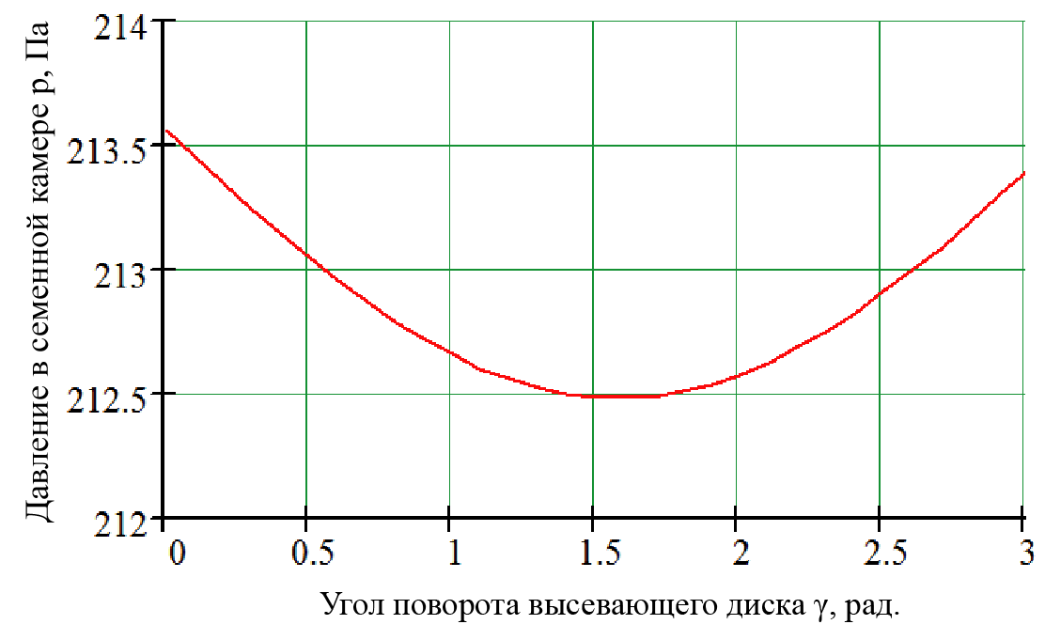
Рис. 3. – График теоретической зависимости избыточного давления р от угла поворота высевающего диска γ (ω = 0,8 с⁻¹, d_{отв} = 4 мм)
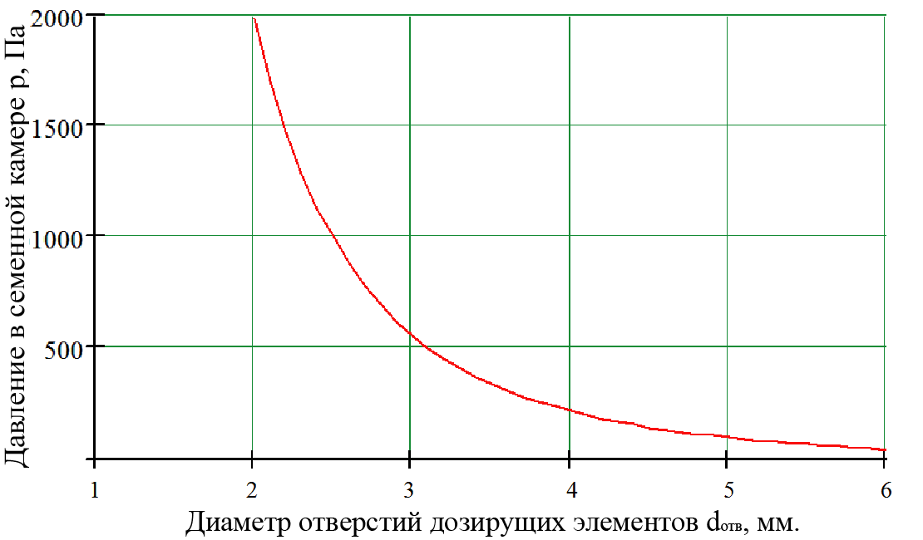
Рис. 4. – График теоретической зависимости избыточного давления р от диаметра отверстий высевающего диска d_{отв} (ω = 0,8 с⁻¹, γ= 1,5 рад)
Проанализировав полученную зависимость (7) и графики, представленные на рисунках 3 и 4 можно сделать следующие выводы:
– увеличение диаметра отверстий дозирующих элементов высевающего диска приводит к значительному уменьшению давления, необходимого для транспортирования семени;
– с увеличением угловой скорости высевающего диска повышается величина давления, необходимого для гарантированного удержания и транспортирования единичного семени дозирующим элементом;
– изменение угла поворота γ высевающего диска оказывает незначительное влияние на величину давления необходимого для транспортирования семени.

Литература
- Скурятин Н.Ф., Мерецкий С.В. Совершенствование процесса посева зерновых на склоновых почвах [Электронный ресурс] // «Инженерный вестник Дона», 2012, №1 – Режим доступа: http://www.ivdon.ru/magazine/archive/n1y2012/662 (доступ свободный) – Загл. с экрана. – Яз. рус.
- Рылякин, Е.Г. Обзор технических средств приготовления плющеного зерна, представленных на российском рынке сельхозтехники [Электронный ресурс] // «Инженерный вестник Дона», 2013, №3 – Режим доступа: http://www.ivdon.ru/magazine/archive/n3y2013/1954 (доступ свободный) – Загл. с экрана. – Яз. рус.
- Karayel D., Barut Z.B., Özmerzi A. Mathematical Modelling of Vacuum Pressure on a Precision Seeder [Text] // Biosystems Engineering. – 2004. – №87 (4). – pp. 437–444.
- Singh, R. C., Singh G., Saraswat D. C. Optimization of design an operational parameters of a pneumatic seed metering device for planting cottonseeds [Text] // Biosystems Engineering. – 2005. – №92 (4). – pp. 429–438.
- Попов, А.Ю. Совершенствование конструкции пневматического высевающего аппарата избыточного давления [Текст] // Известия ВУЗов. Северо-Кавказский регион. Технические науки. – 2009. – №4. – С. 76–79.
- Богомягких, В.А. Анализ работы дозирующей системы зерновой сеялки с централизованным высевом [Текст] / В.А. Богомягких – Зерноград: ФГОУ ВПО АЧГАА, 2005. – 85 с.
- Тарг, С.М. Краткий курс теоретической механики [Текст] / С.М. Тарг – М.: Высш. шк., 2004. – 416 с.
- Будагов, А.А. Точный посев на высоких скоростях [Текст] / А.А. Будагов. – Краснодар: Кн. изд-во, 1971. – 140 с.
- Листопад, Г.Е. Сельскохозяйственные и мелиоративные машины [Текст] / Г.Е. Листопад, Г.К. Демидов, Б.Д. Зонов и др. – М.: Колос, 1986. – 688 с.
- Зенин, Л.С. К теории точного высева [Текст] // Вест.с.-х. науки Казахстана. – 1962. – №1. – С. 62 – 84.

